Introducción

El Consejo de la Judicatura Federal tiene su origen en la iniciativa de reformas a la Constitución Política de los Estados Unidos Mexicanos que el Ejecutivo Federal presentó al Congreso de la Unión, el 5 de diciembre de 1994.

Dicha reforma tuvo el propósito de avanzar en la consolidación del Poder Judicial de la Federación, mediante el fortalecimiento de sus atribuciones constitucionales, así como de la autonomía de sus órganos e independencia de sus jueces y magistrados, a efecto de incrementar la eficacia de sus funciones.

Una vez discutida y aprobada por el Congreso de la Unión, la iniciativa del titular del Poder Ejecutivo culminó con su publicación en el Diario Oficial de la Federación, el 31 de diciembre de 1994. El Consejo de la Judicatura Federal, en los términos dispuestos por la modificación constitucional, fue instalado el 2 de febrero de 1995.

A partir de esas modificaciones a la Constitución, que tomaron plena forma el 11 de junio de 1999, se reformaron diversos artículos, entre ellos el número 100, que determina la naturaleza jurídica del Consejo de la Judicatura Federal.

El Consejo de la Judicatura Federal es la institución que, por mandato constitucional, tiene a su cargo la administración, vigilancia, disciplina y carrera judicial del Poder Judicial de la Federación, con excepción de la Suprema Corte de Justicia y del Tribunal Electoral.

Es un órgano del Poder Judicial de la Federación, que cuenta con independencia técnica, de gestión y para emitir sus resoluciones.

También determina la división y competencia territorial y, en su caso, la especialización por materia de los Tribunales Colegiados y Unitarios de Circuito y los Juzgados de Distrito.

Resultados

A continuación se presenta una síntesis de los principales resultados del ejercicio que el Consejo de la Judicatura Federal obtuvo durante el año 2013.
El Sistema Integral de Seguimiento de Expedientes (SISE) del Consejo de la Judicatura Federal, registró un ingreso y un egreso de 989,473 y 956,580 asuntos respectivamente, en los Órganos Jurisdiccionales del país, distribuidos de la siguiente manera:

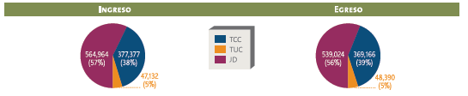

La existencia inicial del período reportado fue de 206,071 asuntos distribuidos de la siguiente manera: 87,220 asuntos en Tribunales Colegiados de Circuito (TCC); 7,906, en Tribunales Unitarios de Circuito (TUC) y 110,945, en Juzgados de Distrito (JD).

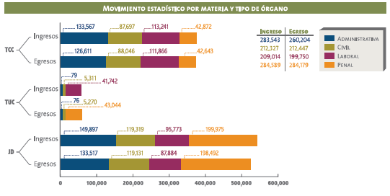

El mayor ingreso y egreso de asuntos se registró en las materias administrativa y penal. La primera tuvo un movimiento del 28.66% de ingresos y 27.20% de egresos, mientras que la segunda registró uno del 28.76% y 29.71% respectivamente, ambos con relación al movimiento estadístico total de la Judicatura Federal. La materia civil representó el 21.46% y 22.21% del ingreso y egreso total, y la laboral, el 21.12% y 20.88% de dicho movimiento, respectivamente.

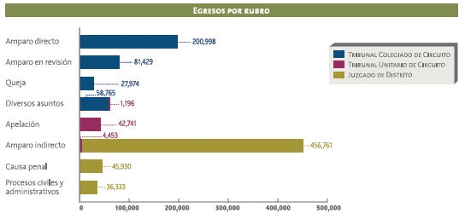

Los amparos directos e indirectos representaron el 69.23% del total de egresos de los Órganos Jurisdiccionales, con el 21.01% y 48.22%.

Creación de nuevos órganos y adscripciones

De especial relevancia fue la creación, instalación e inicio de funciones, el día 24 de junio, de los 34 Plenos de Circuito, distribuidos en 26 de los 32 Circuitos Judiciales del país. Con ello se evitará que tribunales diferentes resuelvan cuestiones distintas en casos iguales, y se fomentará el cumplimiento de la nueva Ley de Amparo y de las disposiciones constitucionales en la materia. Por su parte la Comisión de Creación de Nuevos Órganos del Consejo de la Judicatura Federal autorizó los siguientes movimientos:

- Creación de 49 Órganos Jurisdiccionales.
- Conclusión de funciones de 3 Tribunales Colegiados de Circuitos Auxiliares, 1 Juzgado de Distrito Ordinario y 3 Auxiliares.
- Cambio de denominación de 5 Órganos Jurisdiccionales.
- Transformación de 7 Órganos Jurisdiccionales Auxiliares en Ordinarios.
- Instalación e inicio de funciones de 16 Órganos Jurisdiccionales, quedando pendientes por instalar 46 Órganos Jurisdiccionales: 29 Juzgados de Distrito, 13 Tribunales Colegiados y 4 Tribunales Unitarios de Circuito.

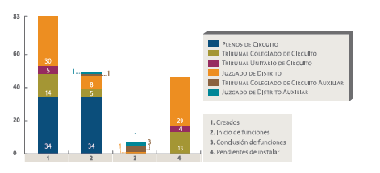

Al finalizar el ejercicio, la integración de Órganos Jurisdiccionales Federales concluyó en 729 órganos en funciones, los cuales están dedicados a impartir justicia en los 32 Circuitos Judiciales del país; conforme a la siguiente tabla:

